Dear All：

以下为本月《少年三国志》用户研究结果报告：

**《少年三国志》11月用户调研报告**

**一、问卷概况**

    1、 课题：玩家对于11月新彩金道具满意度及活动道具需求调查

    2、 目标用户：果盘平台《少年三国志》高VIP玩家

    3、 投放时间：2019年12月26日-2019年12月30日

    4、 回收量：199份

    5、 问卷题目：<https://wj.qq.com/s2/5203418/b010>

**二、问卷分析**

**1、 用户属性**：

    1.1、本次受访玩家为果盘平台高质量用户。游戏时长、付费能力高，跟随游戏版本内容。这批用户一定程度可以代表《少年三国志》核心忠诚用户的意见。

1.2、本次受访玩家游戏角色所在区服的开服时间，85.4%为开服三个月以上，14.6%为开服三个月内

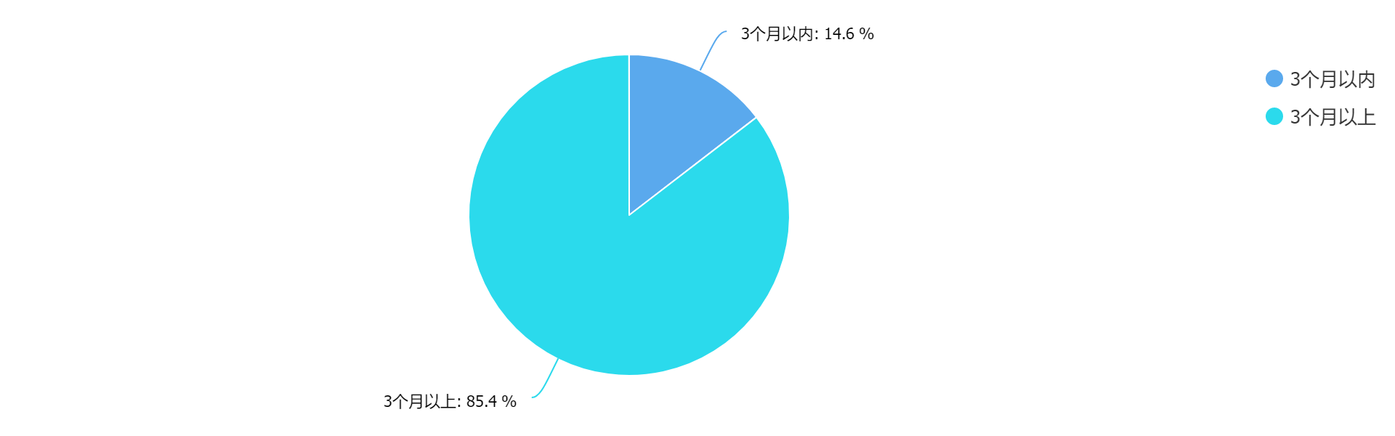

                                                                                         （11.角色所在区服开服时间）

**2、 新彩金名将相关**

    2.1、11月首发新彩金名将拥有情况

        a）65.3%的玩家拥有钟无艳，44.2%的玩家拥有芈月

        b）33.2%的玩家未拥有新彩金名将

        c）新彩金名将综合持有率仅达到66.8%，持有率较低

        d）拥有彩金名将的玩家中，98%都拥有钟无艳，在本期彩金名将中钟无艳比芈月更受玩家欢迎

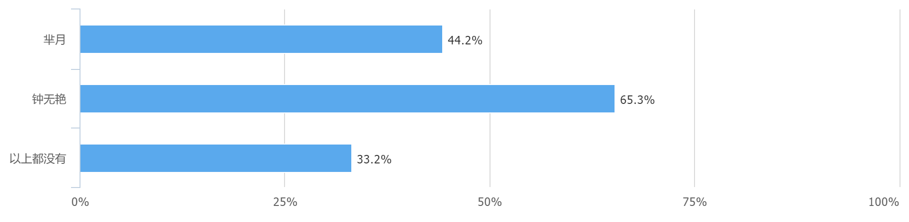

                                                                                           （1.下列新彩金名将中，您拥有）

    2.2、新彩金名将整体满意度

        a）有40.7%的玩家对于新彩金名将感到满意，49.7%的玩家认为一般，仅有9.5%的玩家不满意

        b）整体来说玩家对新彩金武将的满意度比较一般，不满意度较低，但满意度也没有过半

        c）从2.1可得，拥有钟无艳的玩家基本上可以代表拥有彩金名将的玩家，这部分玩家的满意度为43.6%，高于整体满意度

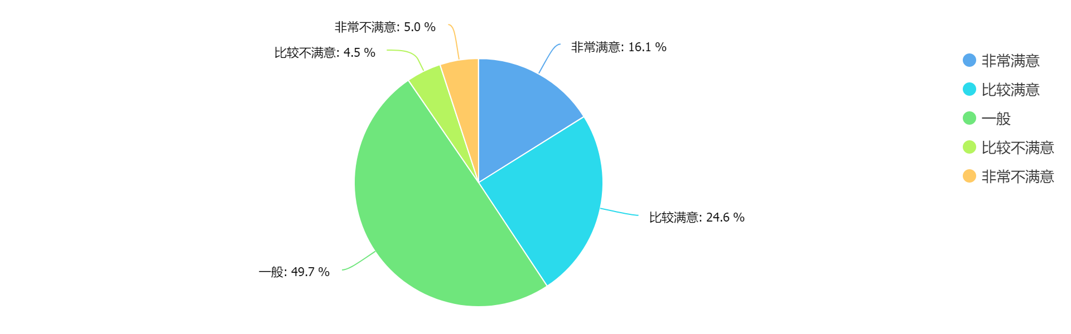

                                                                                      （2.您对新彩金名将的整体满意度为？）

|  |  |  |  |
| --- | --- | --- | --- |
|  | **芈月** | **钟无艳** | **以上都没有** |
| 非常满意 | 17 | 19 | 10 |
| 比较满意 | 25 | 34 | 16 |
| 一般 | 42 | 65 | 32 |
| 比较不满意 | 3 | 8 | 2 |
| 非常不满意 | 1 | 4 | 6 |

                                 （拥有名将X对新彩金名将满意度）

    2.3、新彩金名将后续培养意愿

        a）有52.7%的玩家表示愿意继续培养新彩金名将，30.7%的玩家培养意愿一般，16.6%的玩家则表示不愿意继续培养

        b）玩家整体培养意愿较高，虽然满意度未过半，但愿意培养的玩家超过50%

        c）在拥有彩金名将的玩家中，愿意继续培养的玩家占52.8%，与总体占比几乎相等

        d）而在未拥有彩金名将的玩家中，后续愿意培养的玩家占比为53%，与总体占比相近，但综合来看占比不够乐观，后续补量数据情况可能较差

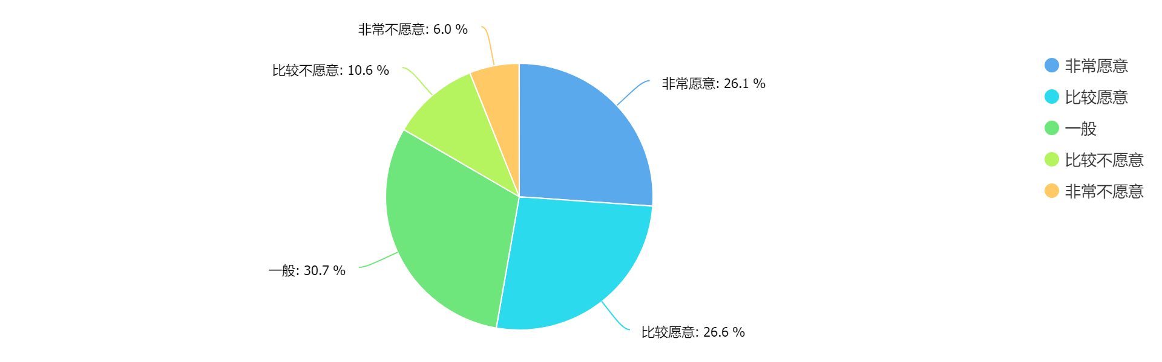

                                                                                 （3.后续是否愿意继续培养新彩金名将？）

|  |  |  |  |
| --- | --- | --- | --- |
|  | **芈月** | **钟无艳** | **以上都没有** |
| 非常愿意 | 22 | 28 | 21 |
| 比较愿意 | 25 | 40 | 14 |
| 一般 | 30 | 40 | 20 |
| 比较不愿意 | 8 | 16 | 5 |
| 非常不愿意 | 3 | 6 | 6 |

                                                           （拥有名将X对新彩金名将后续培养意愿）

**3、 新彩金神兵相关**

    3.1、11月首发彩金神兵拥有情况

        82.9%的玩家已拥有彩金神兵，仅17.1%的玩家未拥有彩金神兵

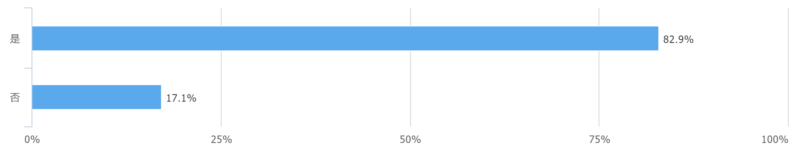

                                                                                （4.您是否拥有彩金神兵）

    3.2、彩金神兵整体满意度

        a）近一半玩家（49.8%）的玩家对彩金神兵感到满意

        b）有31.7%的玩家认为一般，感到不满意的玩家占18.6%

        c）在拥有彩金神兵的玩家中，他们的满意度高达55.2%，不满意度为17.6%

        d）在未持有彩金神兵的玩家中，他们的满意度仅为23.5%，且没有“非常满意”的玩家，不满意度高达23.5%

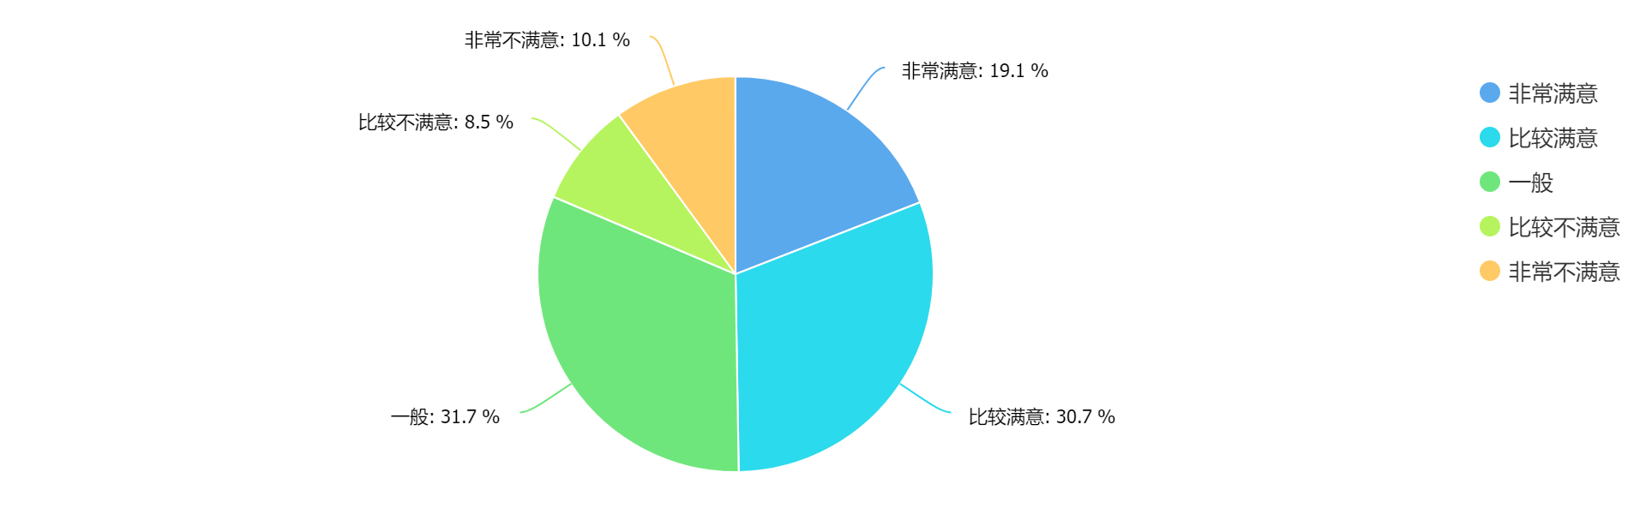

                                                                          （5.您对于彩金神兵的整体满意度为）

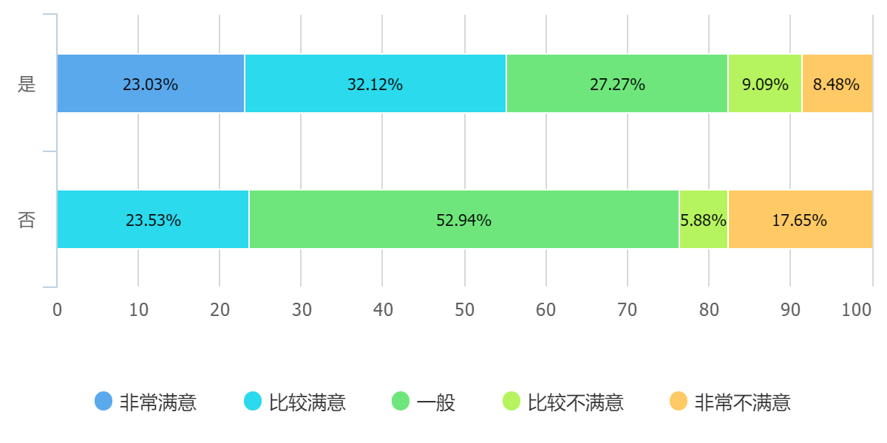

                                                                                       （是否拥有彩金神兵X对彩金神兵满意度）

    3.3、新彩金神兵后续培养意愿

        a）57.8%的玩家表示愿意继续培养彩金神兵，29.1%的玩家培养意愿一般，仅有13%的玩家不愿意继续培养彩金神兵

        b）尽管玩家对彩金神兵的满意度不高，但整体培养意愿还是比较高的

        c）在拥有彩金神兵的玩家中，他们后续培养意愿高达62.4%，高于总体培养意愿，不愿培养的占比为11.5%，低于总体不培养意愿

        d）在未持有彩金神兵的玩家中，他们的后续培养意愿为35.3%，高于3.2中的满意度。但总体培养意愿较低，在吸引未拥有玩家方面不太乐观

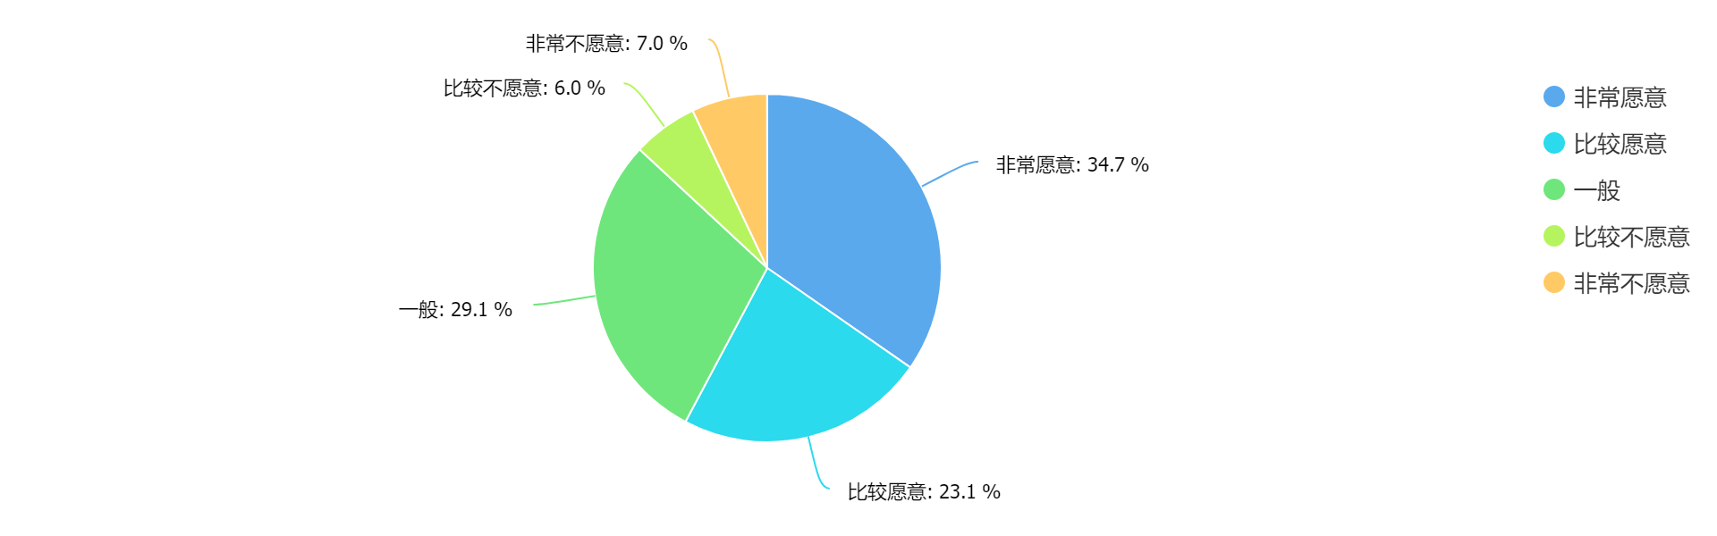

                                                                                     （6.后续是否愿意继续培养彩金神兵）

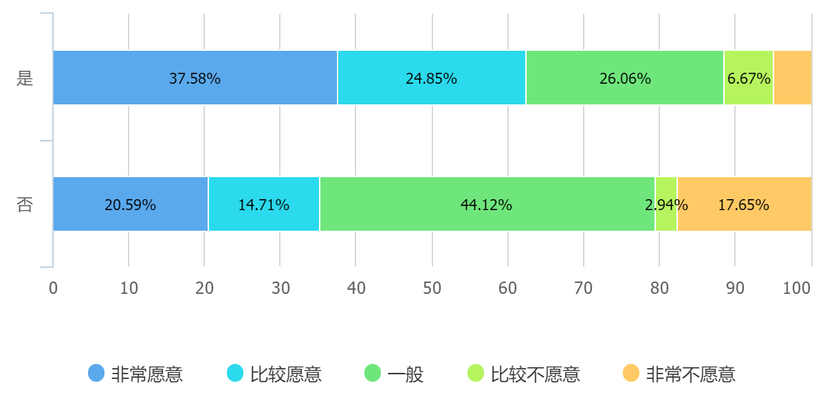

                                                                                      （是否拥有彩金神兵X后续是否愿意继续培养）

**4、 变装道具相关**

    4.1、玩家对于变装的搜集习惯及影响因素

        a）目前有较多（45.3%）玩家对搜集变装的的态度比较佛系，不刻意搜集，有相当一部分（44.3%）玩家则有搜集习惯，仅10.6%的玩家完全不搜集

        b）对于变装搜集的两个重要影响因素：外观及属性，玩家的态度均比较一致，42.7%的玩家认为外观的影响较大，38.2%的玩家认为属性的影响比较大

        c）综合来看，同时认为外观和属性对变装收集有重要影响的玩家占26.1%

        d）结合问卷分析，我们认为这三个问题程度“一般”以上的玩家，能对后续的变装活动作出积极的反应，其中搜集习惯和搜集影响因素的关系如下：

            ①搜集习惯程度和外观影响程度在“一般”以上的玩家占71%

            ②搜集习惯程度和属性影响程度在”一般”以上的玩家占69%

            从数据结果上来看，有搜集习惯的玩家，更多受到变装外观的因素影响

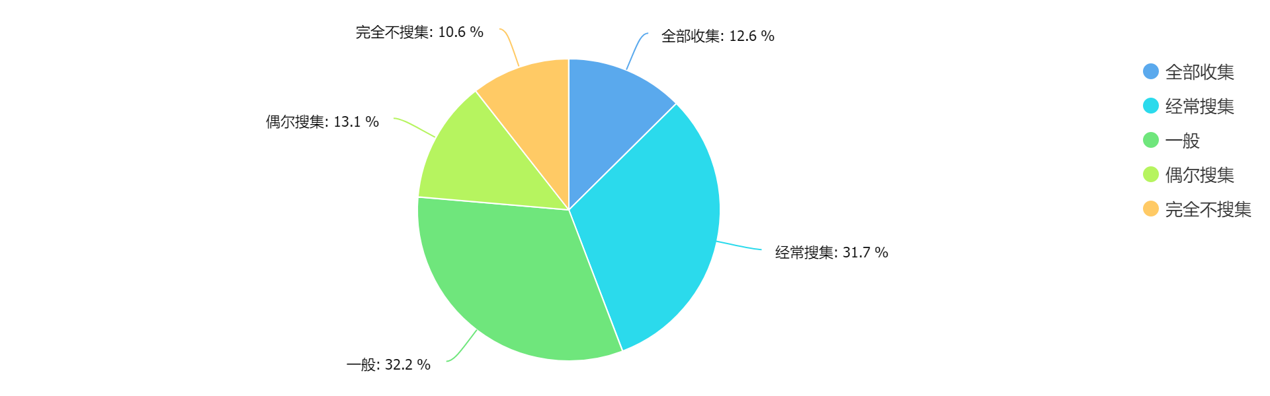

                                                                                  （7.您是否有搜集变装的习惯）

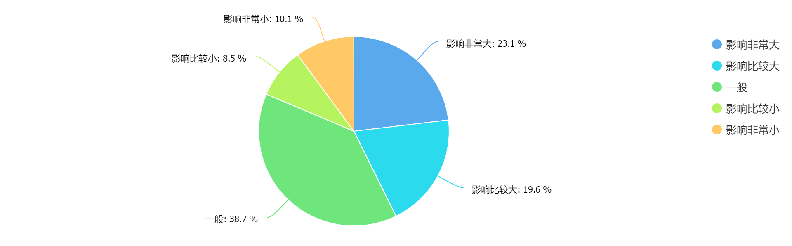

                                                                            （8.变装的外观对您的搜集是否有影响）

|  |  |  |  |  |  |
| --- | --- | --- | --- | --- | --- |
|  | **影响非常大** | **影响比较大** | **一般** | **影响比较小** | **影响非常小** |
| 全部收集 | 19 | 2 | 3 | 0 | 1 |
| 经常搜集 | 11 | 19 | 26 | 5 | 2 |
| 一般 | 9 | 15 | 37 | 2 | 1 |
| 偶尔搜集 | 2 | 3 | 7 | 9 | 5 |
| 完全不搜集 | 5 | 0 | 4 | 1 | 11 |

                                    （搜集变装习惯X外观搜集影响）

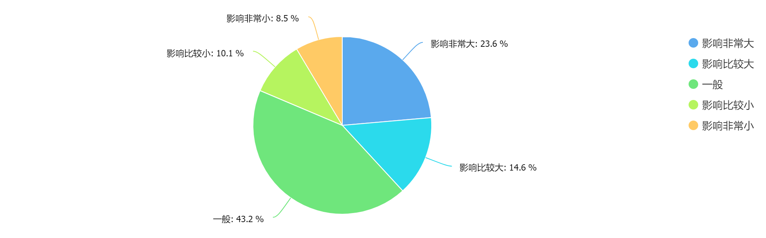

                                                                           （9.变装的属性对您的搜集是否有影响）

|  |  |  |  |  |  |
| --- | --- | --- | --- | --- | --- |
|  | **影响非常大** | **影响比较大** | **一般** | **影响比较小** | **影响非常小** |
| 全部收集 | 17 | 2 | 6 | 0 | 0 |
| 经常搜集 | 15 | 16 | 26 | 4 | 2 |
| 一般 | 6 | 10 | 39 | 6 | 3 |
| 偶尔搜集 | 5 | 0 | 10 | 9 | 2 |
| 完全不搜集 | 4 | 1 | 5 | 1 | 10 |

                                  （搜集变装习惯X属性搜集影响）

    4.2、变装获取意愿及建议

        a）在第10题的假设中，玩家对变装的获取意愿较高，52.7%的玩家表示愿意获取，33.2%感觉一般，14%的玩家不愿意获取

        b）结合第三部分的数据分析，我们认为当上架绝版变装或付费变装时，4.1中搜集意愿在“一般”以上的玩家，会更为积极去获取，该部分玩家占比为71%

        c）同样是来自第三部分的数据分析，我们认为外观/属性影响搜集程度在“一般”以上的玩家，会在上架绝版变装或付费变装时，更为积极去获取，受两种因素影响的玩家占比各为73.9%

        d）在第11题主观题的回答中，总结了出现频率较高的对于变装的建议：

            ①将变装加入充值活动

            ②希望改善变装外观

            ③希望提高变装属性

            ④建议推出永久变装

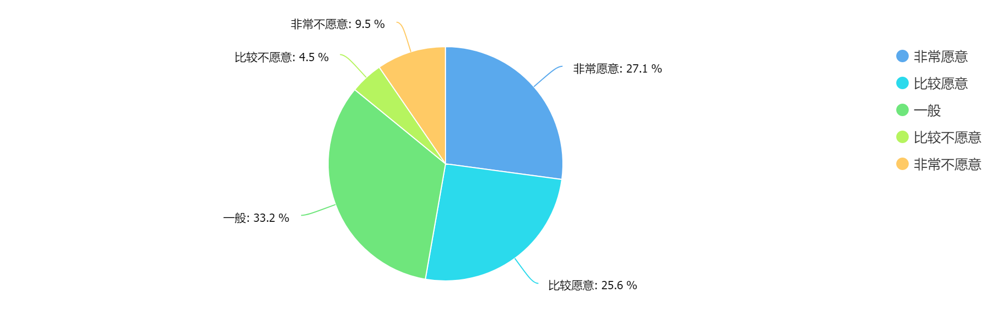

                                                                          （10.如果上架一些绝版免费变装或者付费变装，您是否愿意获取）

**5、 水晶商店相关及春节活动道具需求**

    5.1、水晶商店主要需求道具及未来上线道具建议

        a）在第14题主观题回答中，总结了玩家目前在水晶商店主要需求道具是：彩金道具碎片及翅膀精华

        b）在对水晶商店未来上线道具建议中，出现频率较高的是：

            ①加入彩金武将及彩金暗金翅膀精华

            ②同步更新最新的彩金道具

            ③价格调整：对迭代之后较老的道具进行降价

            ④增加水晶的获取途径

    5.2、春节活动道具需求

        a）春节活动期间玩家希望投放的道具，武将（55.8%）和兵符（47.7%）的需求程度最高

        b）次要需求的是名将（33.2%）、翅膀（29.6%）和时装（23.1%）

        c）选择宠物、坐骑、装备和神兵的玩家数量平均各占15%左右

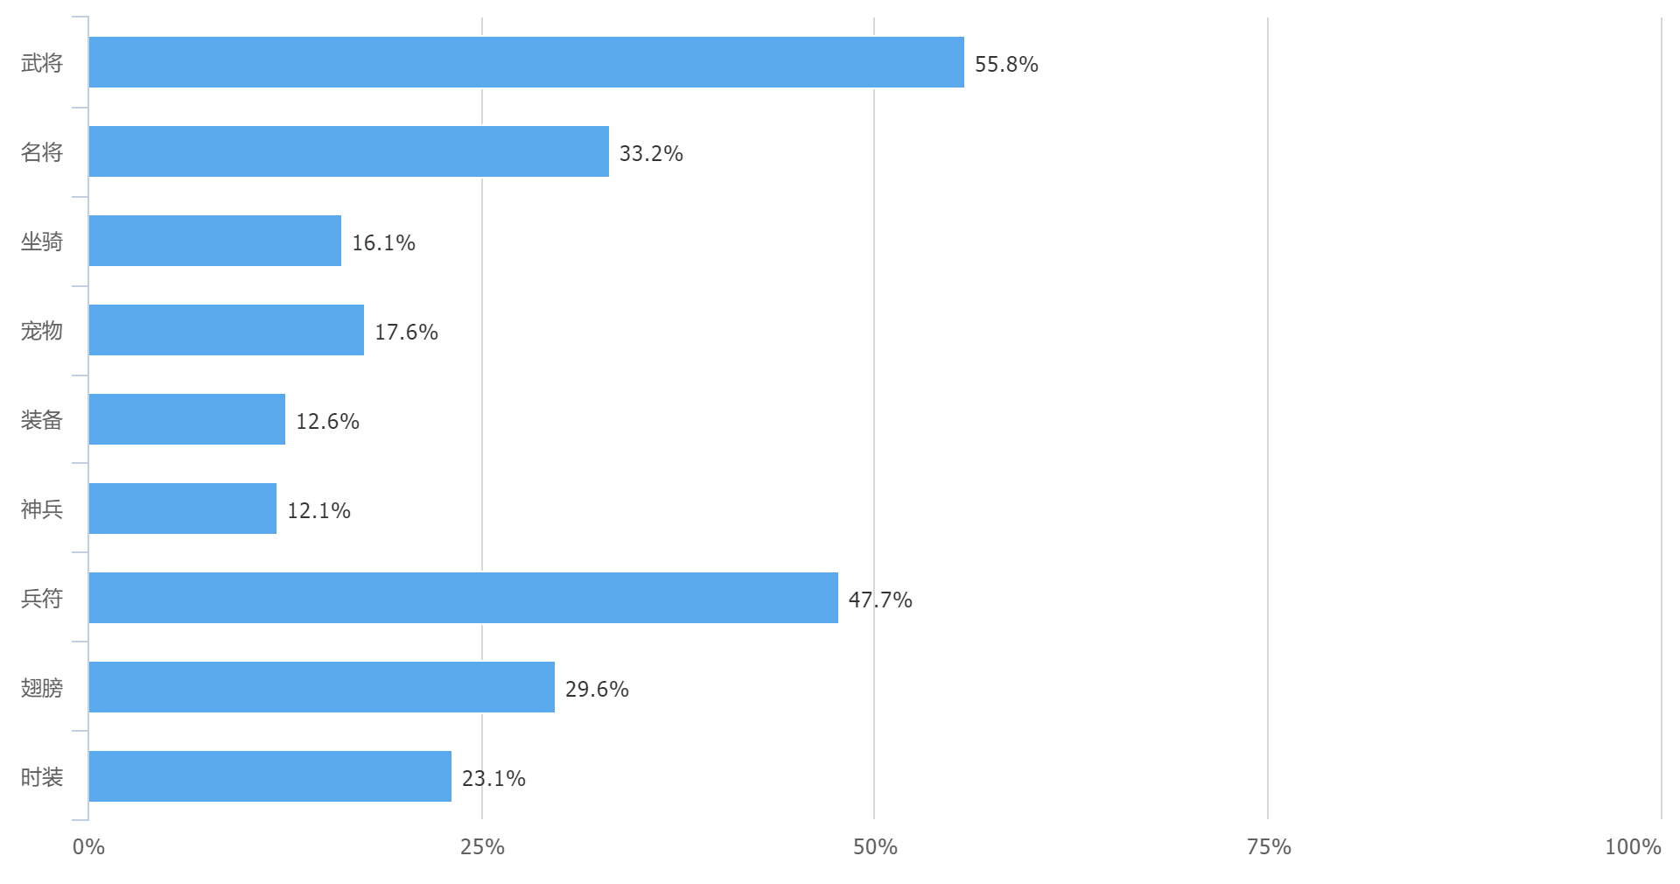

                                                                         （15.春节期间希望上线什么新道具）

**三、数据分析**

1、课题：影响玩家后续搜集变装道具意愿的相关性研究

2、目的：结合数据分析，对问卷分析报告做补充，样本区别于问卷

3、样本：果盘安卓少三核心用户，问卷数据

 4、主要结论

    a）根据问卷第7，8，9，10题目，进行相关性分析可得，玩家后续是否愿意获得变装与其搜集习惯，变装属性，以及变装外观显著相关

    b）整体上，玩家较为愿意获取付费或者免费变装。当搜集变装频率，变装外观/属性影响在一般以上的玩家，都会较为积极的搜集付费或者免费变装

    c）结合问卷分析4.1-(d)可知，能对活动作出积极反应的玩家，在搜集变装方面更受外观因素影响，因此建议在对变装进行投放的时候，优先选择外观较优的变装，其次再考虑变装属性方面的因素

    d）结合问卷分析4.2-(d)中玩家的对于变装的反馈，建议变装投放活动可以更多样化，除了直接购买外，可考虑结合充值活动或者活跃活动；其次在变装时限方面，考虑是否可以将属性提升较小的变装变为永久性道具出售，以此刺激玩家参与变装搜集活动

|  |  |  |  |
| --- | --- | --- | --- |
| **相关性分析** |  |  |  |

|  |  |  |  |  |  |  |
| --- | --- | --- | --- | --- | --- | --- |
| **变量** | | | 搜集习惯 | 变装外观 | 变装属性 | 是否愿意获取变装 |
| 斯皮尔曼RHO | 搜集习惯 | 相关系数 | 1.000 | .436** | .438** | .354** |
| 显著性（双尾） |  | .000 | .000 | .000 |
| 案例数 | 199 | 199 | 199 | 199 |
| 变装外观 | 相关系数 | .436** | 1.000 | .527** | .361** |
| 显著性（双尾） | .000 |  | .000 | .000 |
| 案例数 | 199 | 199 | 199 | 199 |
| 变装属性 | 相关系数 | .438** | .527** | 1.000 | .474** |
| 显著性（双尾） | .000 | .000 |  | .000 |
| 案例数 | 199 | 199 | 199 | 199 |
| 是否愿意获取变装 | 相关系数 | .354** | .361** | .474** | 1.000 |
| 显著性（双尾） | .000 | .000 | .000 |  |
| 案例数 | 199 | 199 | 199 | 199 |

**. 相关性在 0.01 层面上显著（双尾）。

**交叉表1：搜集变装习惯X是否愿意获取一些付费或者免费变装**

|  |  |  |  |  |  |
| --- | --- | --- | --- | --- | --- |
| **选项** | **非常愿意** | **比较愿意** | **一般** | **比较不愿意** | **非常不愿意** |
| 全部收集 | 14 | 6 | 3 | 1 | 1 |
| 经常搜集 | 24 | 16 | 18 | 1 | 4 |
| 一般 | 7 | 21 | 32 | 2 | 2 |
| 偶尔搜集 | 3 | 6 | 11 | 3 | 3 |
| 完全不搜集 | 6 | 2 | 2 | 2 | 9 |

**交叉表2：变装外观影响X是否愿意获取一些付费或者免费变装**

|  |  |  |  |  |  |
| --- | --- | --- | --- | --- | --- |
| **选项** | **非常愿意** | **比较愿意** | **一般** | **比较不愿意** | **非常不愿意** |
| 影响非常大 | 24 | 12 | 6 | 2 | 2 |
| 影响比较大 | 10 | 11 | 14 | 2 | 2 |
| 一般 | 17 | 18 | 35 | 1 | 6 |
| 影响比较小 | 2 | 8 | 5 | 1 | 1 |
| 影响非常小 | 1 | 2 | 6 | 3 | 8 |

**交叉表3：变装属性影响X是否愿意获取一些付费或者免费变装**

|  |  |  |  |  |  |
| --- | --- | --- | --- | --- | --- |
| **选项** | **非常愿意** | **比较愿意** | **一般** | **比较不愿意** | **非常不愿意** |
| 影响非常大 | 28 | 11 | 7 | 1 | 0 |
| 影响比较大 | 8 | 11 | 7 | 0 | 3 |
| 一般 | 16 | 21 | 38 | 4 | 7 |
| 影响比较小 | 0 | 8 | 8 | 2 | 2 |
| 影响非常小 | 2 | 0 | 6 | 2 | 7 |

关于报告内容与下月课题，如有疑问或建议请联系我，谢谢。

祝工作顺利！

林颖豪

火烈鸟网络 Flamingo Network   
Tel：15768614050  
E-mail：yinghao.lin@flamingo-inc.com  
ADD：广州市天河区天河路490号壬丰大厦东厅41楼   
  
本邮件载有秘密信息，请您恪守保密义务，勿向第三人透露。谢谢合作！

This email communication is confidential. Recipient(s) named above is(are) obligated to maintain secrecy and is(are) not permitted to disclose the contents of this communication to others. Thank you.